Sistema web para la gestión y seguimiento de reportes de mantenimiento en instituciones educativas: documentación técnica y memoria del proyecto

Cristian Andres Gutierrez Galan
Corporación Universitaria Remington, Sede Yopal
Ingeniería de Software II
GONZALEZ GUTIERREZ LUIS ENRIQUE
octubre de 2026

Control documental
Este documento consolida la especificación funcional, el diseño de software, la configuración, el control de versiones, la estrategia de calidad, las métricas, las pruebas y las evidencias técnicas del Sistema web para la gestión y seguimiento de reportes de mantenimiento en instituciones educativas. La edición se construye a partir del documento adjunto y de los ajustes, verificaciones y correcciones realizadas durante el desarrollo y las pruebas del proyecto.
La Tabla 1 resume los datos de identificación y control documental del proyecto.
Table 1Control documental
Elemento | Especificación
Nombre del proyecto | Sistema web para la gestión y seguimiento de reportes de mantenimiento en instituciones educativas
Código | SM
Versión del sistema | 1.0
Línea base | SM-1.0
Tipo de documento | Documentación técnica y memoria del proyecto
Estado | Versión consolidada para entrega académica
Tecnologías principales | PHP 8.5.11, MySQL 8.0.46, HTML5, CSS3, JavaScript
Servidor de desarrollo | PHP Built-in Server en localhost:8000
Metodología | Scrum adaptado al contexto académico
Control de versiones | Git / GitHub
Modelo de calidad de referencia | ISO/IEC 25010:2023
Responsable de documentación | Cristian Andres Gutierrez Galan
Fecha | octubre de 2026

Table 2Historial de versiones del documento
Versión | Hito | Descripción
0.x | Documento de avance inicial | Descripción de proyecto, requisitos, estructura y pruebas iniciales.
1.0 | Consolidación técnica | Integración de diseño, Scrum, SCM, versionamiento, calidad, métricas, pruebas, correcciones y anexos visuales.

Contenido
Control documental 2
Resumen ejecutivo 10
Introducción y contexto 11
Contexto tecnológico 11
Planteamiento del problema 12
Justificación 13
Pregunta de investigación 14
Objetivos 15
Objetivo general 15
Objetivos específicos 15
Alcance, límites y supuestos 16
Alcance funcional 16
Límites 16
Supuestos 16
Metodología de desarrollo: Scrum 18
Adaptación de Scrum al proyecto 18
Gestión del proyecto 19
Responsabilidades de gestión 19
Gestión de riesgos del trabajo 19
Stakeholders, actores y roles 20
Requisitos del sistema 21
Requisitos funcionales 21
Requisitos no funcionales 22
Matriz de trazabilidad requisito-prueba 22
Casos de uso 23
Proceso de negocio y ciclo de vida del reporte 25
Estados definidos 27
Flujo operativo completo 27
Flujo general representado 28
Diseño de software 29
Aplicación del patrón arquitectónico inspirado en MVC 29
Principios aplicados 29
Correcciones de diseño realizadas 32
Arquitectura y componentes 33
Estructura lógica del proyecto 34
Diseño de la base de datos 35
Relaciones principales 37
Campos principales de reportes 37
Catálogos verificados 38
Validación del respaldo SQL 38
Implementación y tecnologías 38
Consideraciones de PDO 39
Gestión de configuración del software 40
Ítems de configuración 40
Convención de versión y nombre de entrega 40
Criterios de aceptación de una línea base 41
Control de versiones y auditoría 42
Flujo recomendado de versionamiento 42
Auditoría funcional y técnica 42
Gestión de la calidad e ISO/IEC 25010:2023 43
Mapeo de calidad al sistema 43
Seguridad de sesiones y credenciales 44
Métricas del proyecto y del producto 45
Fórmulas de los indicadores 45
Estrategia y resultados de pruebas 46
Plan de pruebas 46
Resultados 47
Correcciones surgidas de las pruebas 47
Evidencia de restauración SQL 47
Gestión de riesgos 49
Instalación, configuración y puesta en marcha 50
Requisitos previos 50
Inicio del servidor PHP 50
Acceso 50
Configuración de base de datos 50
Verificación posterior a instalación 50
Manual técnico de operación 52
Autenticación 52
Reportante 52
Técnico 52
Administrador 52
Manual resumido de usuario 54
Reportante: recorrido recomendado 54
Técnico: recorrido recomendado 54
Administrador: recorrido recomendado 54
Mantenimiento y evolución 55
Mantenimiento correctivo 55
Mantenimiento evolutivo 55
Mantenimiento preventivo 55
Lecciones aprendidas y decisiones técnicas 56
Conclusiones 57
Recomendaciones 58
Referencias 59
Anexo A Portafolio de diagramas 60
Anexo B Matriz consolidada de roles y permisos 61
Anexo C Registro resumido de evidencias de prueba 62
Anexo D Datos de prueba 63
Anexo E Estado de la entrega y lista de verificación 64
Anexo F Información del entorno de desarrollo 65

Lista de tablas
Table 1Control documental 2
Table 2Historial de versiones del documento 3
Table 3 Adaptación de Scrum al proyecto 23
Table 4 Backlog de alto nivel 23
Table 5 Responsabilidades de gestión del proyecto 24
Table 6 Actores y responsabilidades 25
Table 7 Requisitos funcionales 26
Table 8 Requisitos no funcionales 27
Table 9 Matriz de trazabilidad requisito-prueba 27
Table 10 Casos de uso principales 28
Table 11 Estados del reporte 32
Table 12 Aplicación del patrón arquitectónico inspirado en MVC 34
Table 13 Correcciones de diseño realizadas 37
Table 14 Tablas de la base de datos 40
Table 15 Campos principales de la tabla reportes 42
Table 16 Catálogos verificados 43
Table 17 Tecnologías de implementación 43
Table 18 Ítems de configuración 45
Table 19 Mapeo de la calidad del sistema según ISO/IEC 25010:2023 48
Table 20 Métricas del proyecto y del producto 50
Table 21 Fórmulas de los indicadores 50
Table 22 Plan de pruebas 51
Table 23 Correcciones surgidas de las pruebas 52
Table 24 Matriz de riesgos 54
Table 25 Lecciones aprendidas y decisiones técnicas 61
Table 26 Matriz consolidada de roles y permisos 66
Table 27 Registro resumido de evidencias de prueba 67
Table 28 Datos de prueba 68
Table 29 Estado de la entrega y lista de verificación 69
Table 30 Información del entorno de desarrollo 70

Lista de figuras
Figure 1 Ciclo de vida del reporte 31
Figure 2 Flujo general del proceso de mantenimiento 33
Figure 3 Arquitectura general del sistema 35
Figure 4 Componentes y módulos principales del sistema 36
Figure 5 Casos de uso por actor 38
Figure 6 Modelo entidad-relación de la base de datos 41
Figure 7 Proceso de gestión de configuración y línea base SM-1.0 46
Figure 8 Flujo de autenticación y autorización 47
Figure 9 Secuencia de creación de un reporte 53

Resumen ejecutivo
El proyecto desarrolla una plataforma web orientada a centralizar la gestión de reportes de mantenimiento en instituciones educativas. La solución permite registrar incidencias relacionadas con electricidad, plomería, infraestructura, mobiliario, tecnología, aseo y otras categorías; posteriormente, el administrador puede revisar, asignar y cerrar los casos, mientras que el técnico atiende los reportes asignados, registra actividades, actualiza estados y marca los casos como resueltos. El reportante puede consultar la información asociada a sus propios reportes y revisar su historial.
La arquitectura se organiza en una separación básica entre presentación, procesamiento de solicitudes y persistencia de datos. El frontend reúne las interfaces HTML, CSS y JavaScript; el backend contiene los procesos PHP asociados con autenticación, reportes y usuarios; y la persistencia utiliza MySQL mediante PDO. La documentación base describe precisamente esta separación y el uso de PHP 8.5.11, MySQL 8.0.46 y PHP Built-in Server.
Durante la consolidación de la versión 1.0 se verificó el flujo extremo a extremo de los reportes, incluyendo creación, asignación, inicio de mantenimiento, registro de actividades, resolución y cierre. También se verificaron controles de acceso por rol, carga y consulta de evidencias, restauración de la base de datos en un entorno de prueba y comportamiento de los dashboards.
La edición ampliada incorpora además la perspectiva de ingeniería de software solicitada para el proyecto académico: diseño de software, metodología Scrum, gestión de configuración, control de versiones y auditoría, calidad con referencia a ISO/IEC 25010:2023, métricas, matriz de trazabilidad, gestión de riesgos, manual técnico y anexos con diagramas.

Introducción y contexto
Las instituciones educativas gestionan diariamente solicitudes asociadas al funcionamiento de aulas, oficinas, laboratorios, equipos y espacios comunes. Cuando la comunicación de estas incidencias se realiza mediante mensajes informales, llamadas o comunicación verbal, la organización de la información depende de mecanismos no centralizados. El documento base identifica precisamente esta situación como una causa de dificultad para conocer qué solicitudes están pendientes, quién debe atenderlas, cuál es su prioridad y qué actividades se han ejecutado.
A partir de esta necesidad se plantea una plataforma web con tres perfiles principales: administrador, reportante y técnico. El sistema busca que cada actor tenga acceso únicamente a las funciones que corresponden a su responsabilidad y que el reporte conserve una trazabilidad desde su registro hasta su cierre.

Contexto tecnológico
La solución fue desarrollada y probada en Windows utilizando PHP 8.5.11, MySQL Server 8.0.46, PDO/PDO_MySQL, HTML5, CSS3 y JavaScript. El servidor de desarrollo corresponde al servidor integrado de PHP, accesible localmente mediante localhost:8000. Para las estadísticas se utiliza Chart.js mediante CDN. El entorno de trabajo priorizó una configuración ligera, suficiente para desarrollo y demostración académica.

Planteamiento del problema
El problema central es la ausencia de un mecanismo único que permita registrar, clasificar, priorizar, asignar, atender y cerrar las solicitudes de mantenimiento dentro de una institución educativa. Esta ausencia genera dispersión de información, dificultad para identificar responsables, poca visibilidad sobre estados y una limitada capacidad para construir indicadores históricos.
Desde una perspectiva de ingeniería de software, el problema no se limita a registrar información. También exige controlar reglas de autorización, mantener consistencia entre los estados del reporte, asociar evidencias, conservar un historial y proporcionar información diferenciada a tres perfiles de usuario. Por ello, el sistema se diseñó como un flujo controlado de información y no como un simple formulario de registro.

Justificación
La implementación de un sistema web centralizado aporta trazabilidad, organización y disponibilidad de la información. Cada reporte contiene datos de identificación, categoría, ubicación, prioridad, estado, usuario reportante y, cuando corresponde, técnico responsable, actividades y evidencias. Esto permite disminuir la dependencia de medios informales y facilita la consulta de la situación actual de las solicitudes.
En el contexto académico, el proyecto también permite aplicar conceptos de requisitos, arquitectura, bases de datos, control de acceso, pruebas, gestión de configuración, metodologías ágiles y medición de calidad en un producto de software funcional. La documentación ampliada deja evidencia explícita de estas prácticas y de las decisiones adoptadas durante el desarrollo.

Pregunta de investigación
¿Cómo puede un sistema web mejorar la gestión y el seguimiento de los reportes de mantenimiento en las instituciones educativas?

Objetivos

Objetivo general
Desarrollar un sistema web para la gestión y seguimiento de reportes de mantenimiento en instituciones educativas, que permita registrar, organizar, asignar y consultar el estado de las solicitudes de mantenimiento de manera centralizada.

Objetivos específicos
- Analizar el proceso de registro y seguimiento de solicitudes de mantenimiento e identificar sus necesidades.
- Diseñar una base de datos que permita almacenar usuarios, reportes, categorías, ubicaciones, prioridades, estados y seguimiento.
- Diseñar e implementar una interfaz web para registrar, consultar y administrar reportes.
- Implementar el seguimiento de cada reporte desde su creación hasta su resolución y cierre.
- Realizar pruebas funcionales para comprobar el cumplimiento de los requisitos definidos.
- Establecer un esquema básico de gestión de configuración, control de versiones y trazabilidad de cambios.
- Evaluar atributos de calidad del producto tomando ISO/IEC 25010:2023 como modelo de referencia.

Alcance, límites y supuestos

Alcance funcional
- Autenticación e inicio/cierre de sesión.
- Control de acceso por rol.
- Gestión básica de usuarios.
- Registro de reportes de mantenimiento.
- Asignación de reportes a técnicos.
- Actualización controlada del estado.
- Registro de actividades y observaciones.
- Resolución y cierre administrativo.
- Consulta de historial y evidencias.
- Paneles diferenciados por rol.
- Estadísticas dinámicas por estado, categoría, prioridad y técnico.

Límites
- El sistema se encuentra planteado como aplicación web académica y no como servicio productivo de alta disponibilidad.
- No se documenta integración con correo institucional, sistemas ERP o directorios externos.
- No se realizó una prueba de carga o estrés de nivel productivo.
- Las credenciales utilizadas durante pruebas son datos de demostración y no deben utilizarse en un entorno real.

Supuestos
- El servidor PHP y MySQL se encuentran disponibles durante la operación local.
- Los usuarios reciben permisos conforme a su rol.
- Los catálogos de categorías, ubicaciones, prioridades y estados mantienen valores válidos.
- Los archivos de evidencia se almacenan en la estructura local definida por el proyecto.

Metodología de desarrollo: Scrum
Scrum se adoptó como marco de organización del trabajo por su enfoque iterativo, incremental y orientado a la entrega de valor. La guía oficial de Scrum define Scrum como un marco de trabajo para generar valor mediante soluciones adaptativas a problemas complejos (Schwaber y Sutherland, 2020). En este proyecto académico, Scrum se utilizó como referencia de organización; no se afirma que todas las ceremonias formales de Scrum hayan sido ejecutadas con la misma rigurosidad que en un equipo profesional.

Adaptación de Scrum al proyecto
Table 3 Adaptación de Scrum al proyecto
Elemento Scrum | Aplicación en el proyecto
Product Goal | Disponer de una plataforma funcional para la gestión integral de reportes de mantenimiento.
Product Backlog | Requisitos RF-01 a RF-15 y requisitos no funcionales RNF-01 a RNF-08.
Incrementos | Autenticación y roles; reportes; asignación y atención; resolución y cierre; estadísticas; evidencias; documentación.
Priorización | Se dio prioridad a autenticación, control de acceso y ciclo de vida del reporte.
Revisión | Cada bloque funcional fue validado mediante pruebas manuales y correcciones sucesivas.
Retrospectiva técnica | Se identificaron problemas de rutas, autorización y separación de responsabilidades, que dieron lugar a correcciones en el backend.

Backlog de alto nivel
Table 4 Backlog de alto nivel
Épica | Nombre | Alcance | Estado
EP-01 | Autenticación y autorización | RF-01 a RF-04 | Completado
EP-02 | Gestión de reportes | RF-05 a RF-08 | Completado
EP-03 | Asignación y atención | RF-09 a RF-13 | Completado
EP-04 | Evidencias | RF-14 | Completado
EP-05 | Estadísticas | RF-15 | Completado
EP-06 | Calidad, SCM y documentación | RNF + gestión | Consolidado en v1.0

Gestión del proyecto
La gestión del proyecto se estructuró alrededor de un objetivo de producto, un conjunto explícito de requisitos, incrementos funcionales y un proceso de validación. Para evitar métricas artificiales, las métricas reportadas en este documento se basan en conteos verificables de requisitos, casos de prueba, escenarios de autorización, tablas restauradas y defectos corregidos; no se inventan horas de trabajo ni niveles de productividad que no hayan sido registrados.

Responsabilidades de gestión
Table 5 Responsabilidades de gestión del proyecto
Rol de gestión | Responsabilidad
Responsable del producto | Definir y priorizar necesidades funcionales del sistema.
Desarrollo | Implementar frontend, backend, persistencia y correcciones.
Calidad | Diseñar y ejecutar pruebas funcionales y de integración.
Configuración | Mantener versiones, estructura de entrega, SQL y documentación.
Documentación | Consolidar decisiones, diagramas, pruebas y resultados.

Gestión de riesgos del trabajo
Los principales riesgos técnicos observados durante el desarrollo fueron rutas relativas incorrectas en procesos PHP, controles de autorización inconsistentes entre módulos, problemas de consistencia en el flujo de resolución y dificultad para validar la restauración de la base de datos a partir del archivo SQL. Cada situación fue tratada como una oportunidad de mejora del producto y de la configuración del proyecto.

Stakeholders, actores y roles
El sistema define tres perfiles operativos principales, coherentes con el documento base: administrador, reportante y técnico. Esta separación permite aplicar el principio de mínimo privilegio: cada actor visualiza y ejecuta las operaciones asociadas a su responsabilidad.
Table 6 Actores y responsabilidades
Rol | Código | Responsabilidades
Administrador | 1 | Gestionar usuarios y técnicos; consultar reportes; asignar técnicos; consultar estadísticas; verificar y cerrar reportes.
Reportante | 2 | Registrar reportes; consultar sus reportes; revisar estados e historial; asociar evidencias cuando corresponde.
Técnico | 3 | Consultar reportes asignados; iniciar atención; actualizar estados; registrar actividades; adjuntar evidencias; marcar como resuelto.

Requisitos del sistema

Requisitos funcionales
Table 7 Requisitos funcionales
Código | Nombre | Descripción
RF-01 | Registrar usuarios | Permitir crear usuarios con datos básicos y rol.
RF-02 | Inicio de sesión | Validar credenciales y crear sesión.
RF-03 | Control de acceso | Limitar módulos según rol e impedir acceso no autorizado.
RF-04 | Gestionar usuarios | Consultar, crear, editar y activar/desactivar usuarios.
RF-05 | Registrar reportes | Crear solicitudes con título, descripción, categoría, ubicación y prioridad.
RF-06 | Datos automáticos | Asignar identificador, fecha y estado inicial al reporte.
RF-07 | Consultar reportes | Mostrar listados y detalles de los reportes según rol.
RF-08 | Filtrar reportes | Permitir filtrar por criterios definidos del proceso de mantenimiento.
RF-09 | Asignar técnicos | Relacionar un reporte con un técnico responsable.
RF-10 | Actualizar estado | Permitir transiciones autorizadas del ciclo de vida.
RF-11 | Registrar actividades | Guardar actividades y observaciones en el historial.
RF-12 | Cerrar reportes | Permitir al administrador cerrar un reporte previamente resuelto.
RF-13 | Consultar historial | Mostrar los seguimientos asociados a cada reporte.
RF-14 | Gestionar evidencias | Asociar archivos o evidencias a reportes.
RF-15 | Estadísticas | Mostrar conteos y gráficos dinámicos para apoyo administrativo.

Requisitos no funcionales
Table 8 Requisitos no funcionales
Código | Atributo | Criterio
RNF-01 | Seguridad | Sesiones y roles para controlar acceso.
RNF-02 | Usabilidad | Interfaces sencillas y comprensibles.
RNF-03 | Adaptabilidad | Diseño adaptable a diferentes tamaños de pantalla.
RNF-04 | Rendimiento | Consultas y registros con respuesta adecuada para el entorno local.
RNF-05 | Disponibilidad | Disponibilidad mientras el servidor de desarrollo se encuentre activo.
RNF-06 | Integridad | Relaciones y claves foráneas para preservar consistencia.
RNF-07 | Mantenibilidad | Separación entre frontend y backend.
RNF-08 | Compatibilidad | Pruebas en navegadores modernos como Chrome; el diseño es compatible con navegadores basados en estándares web.

Matriz de trazabilidad requisito-prueba
Table 9 Matriz de trazabilidad requisito-prueba
Requisito | Prueba(s) | Evidencia | Resultado
RF-01 | CP-18 | Gestión de usuarios | Aprobado
RF-02 | CP-01 a CP-03 | Autenticación por rol | Aprobado
RF-03 | CP-04 a CP-07 | Escenarios de acceso no autorizado | Aprobado
RF-05/06 | CP-08 | Creación de reporte | Aprobado
RF-09 | CP-10 | Asignación de técnico | Aprobado
RF-10/11 | CP-11/12 | Atención y actividad | Aprobado
RF-12 | CP-14 | Cierre administrativo | Aprobado
RF-13 | CP-15 | Historial | Aprobado
RF-14 | CP-16/17 | Evidencias | Aprobado
RF-15 | CP-19 | Estadísticas y datos | Aprobado

Casos de uso
Los casos de uso describen la interacción del actor con el sistema y permiten relacionar requisitos con acciones observables. El documento base identifica 6 casos para reportantes, 7 para técnicos y 8 para administradores. Para esta edición se agrupan en diez casos de uso principales que representan el flujo completo del producto.
Table 10 Casos de uso principales
Código | Caso | Actor | Precondición | Postcondición
CU-01 | Autenticarse | Todos | Credenciales registradas. | Ingreso exitoso al dashboard correspondiente; sesión creada.
CU-02 | Registrar reporte | Reportante | Sesión activa. | Reporte creado en Pendiente con datos automáticos.
CU-03 | Consultar reportes propios | Reportante | Existir reportes del usuario. | Listado y detalle disponibles; historial consultable.
CU-04 | Asignar reporte | Administrador | Reporte disponible y técnico activo. | Asignación registrada; estado Asignado.
CU-05 | Iniciar mantenimiento | Técnico | Reporte asignado al técnico y en estado Asignado. | Estado En proceso.
CU-06 | Registrar actividad | Técnico | Reporte en proceso. | Actividad persistida en seguimientos.
CU-07 | Resolver reporte | Técnico | Reporte en proceso. | Estado Resuelto y observación de resolución.
CU-08 | Cerrar reporte | Administrador | Reporte Resuelto. | Estado Cerrado y trazabilidad conservada.
CU-09 | Gestionar evidencia | Reportante/Técnico | Sesión y reporte accesible. | Archivo asociado al reporte.
CU-10 | Consultar estadísticas | Administrador | Sesión de administrador. | Indicadores y gráficos cargados desde datos.

Especificación del CU-02: Registrar reporte
Actor principal: Reportante.
Precondiciones: Usuario autenticado, activo y con rol Reportante.
Flujo principal: 1) Selecciona crear reporte. 2) Ingresa título y descripción. 3) Selecciona categoría, ubicación y prioridad. 4) Opcionalmente adjunta evidencia. 5) Envía el formulario. 6) El backend valida la sesión y persiste el reporte. 7) El sistema confirma la creación.
Resultado: El reporte queda identificado, con fecha y estado inicial Pendiente y asociado al usuario que lo registró.

Proceso de negocio y ciclo de vida del reporte
El reporte funciona como la unidad central de información del sistema. Su ciclo combina acciones de tres actores y se apoya en un conjunto de siete estados. Las transiciones más importantes se implementan como operaciones controladas en el backend y dejan registros en la tabla de seguimientos.
La Figura 1 representa los estados del ciclo de vida de un reporte y sus transiciones.
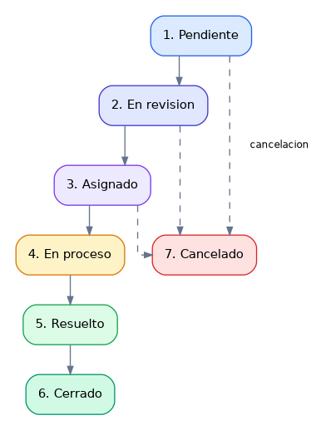
Figure 1 Ciclo de vida del reporte

Estados definidos
La Tabla 11 define los siete estados posibles de un reporte.
Table 11 Estados del reporte
ID | Estado | Descripción
1 | Pendiente | Reporte recién registrado.
2 | En revision | Reporte revisado o en análisis.
3 | Asignado | Reporte asignado a un técnico.
4 | En proceso | Técnico realizando mantenimiento.
5 | Resuelto | Mantenimiento terminado; pendiente de verificación administrativa.
6 | Cerrado | Administrador verificó y cerró.
7 | Cancelado | Reporte que no continuará su proceso.

Flujo operativo completo
- El reportante inicia sesión.
- Registra el problema y, cuando se requiere, adjunta evidencia.
- El sistema registra el reporte en Pendiente.
- El administrador revisa la solicitud.
- El administrador asigna un técnico.
- El técnico consulta el caso y comienza la atención, pasando a En proceso.
- El técnico registra actividades y observaciones.
- El técnico marca el reporte como Resuelto.
- El administrador verifica la resolución.
- El administrador cierra el reporte.
- El historial conserva la trazabilidad de las acciones realizadas.

Flujo general representado
La Figura 2 muestra el flujo general del proceso de mantenimiento, desde el inicio de sesión hasta la consulta del historial.
Figure 2 Flujo general del proceso de mantenimiento

Diseño de software
El diseño utiliza una separación de responsabilidades inspirada en el patrón arquitectónico MVC, pero no se presenta como una implementación estricta de un framework MVC. La intención es mantener separadas la presentación, la lógica de procesamiento y el acceso a datos para facilitar comprensión, pruebas y mantenimiento.

Aplicación del patrón arquitectónico inspirado en MVC
La Tabla 12 relaciona las capas del patrón arquitectónico con su ubicación y responsabilidad.
Table 12 Aplicación del patrón arquitectónico inspirado en MVC
Capa | Ubicación | Responsabilidad
Vista (V) | frontend/ | Páginas HTML/PHP, formularios, dashboards y presentación de resultados.
Control/servicios (C) | backend/auth/, backend/reportes/, backend/usuarios/ | Recibe solicitudes, valida sesión/rol, ejecuta reglas y redirige según el resultado.
Modelo/persistencia (M) | backend/config/database.php + SQL | Conexión PDO/PDO_MySQL y operaciones con MySQL.

Principios aplicados
- Separación de responsabilidades: las interfaces no contienen toda la lógica de persistencia.
- Mínimo privilegio: los módulos verifican el rol requerido antes de ejecutar operaciones sensibles.
- Trazabilidad: las acciones relevantes sobre los reportes se registran en seguimientos.
- Consistencia transaccional: operaciones críticas, como resolución, se gestionan con transacciones cuando corresponde.
- Reutilización: la conexión a la base de datos se centraliza en database.php.
- Mantenibilidad: la estructura por módulos permite ubicar rápidamente autenticación, reportes y usuarios.
La Figura 3 presenta la arquitectura general del sistema.
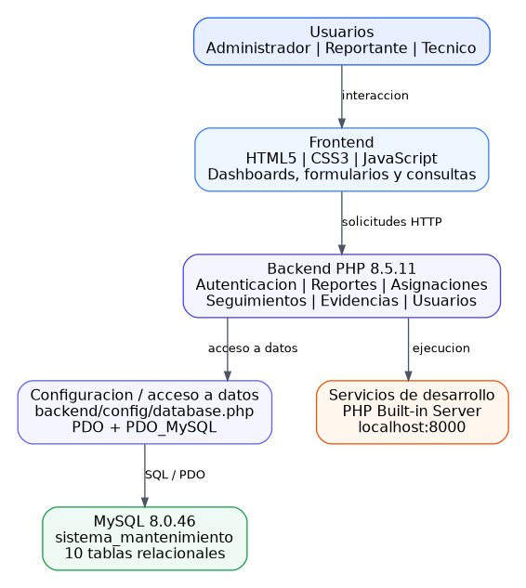
Figure 3 Arquitectura general del sistema

La Figura 4 muestra los componentes y módulos principales del sistema.
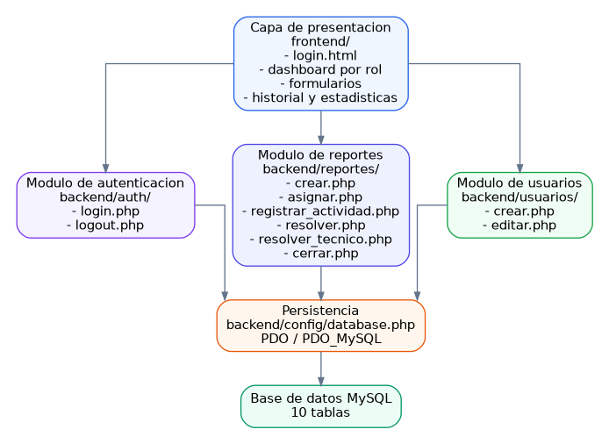
Figure 4 Componentes y módulos principales del sistema

Correcciones de diseño realizadas
La Tabla 13 registra las correcciones de diseño realizadas.
Table 13 Correcciones de diseño realizadas
ID | Área | Acción realizada
Corrección 1 | Rutas del cierre | Se ajustaron rutas relativas de cerrar.php para redirigir correctamente a dashboards y módulos administrativos.
Corrección 2 | Rutas de asignación | Se ajustaron rutas de asignar.php para retornar a los módulos correctos.
Corrección 3 | Registro de actividades | Se corrigieron rutas en registrar_actividad.php para compatibilidad con la estructura real de carpetas.
Corrección 4 | Resolver por rol | Se separó la resolución técnica en resolver_tecnico.php para evitar que un técnico utilizara el procesador administrativo resolver.php.

Arquitectura y componentes
La arquitectura está organizada de manera modular. El punto de entrada para autenticación es frontend/login.html; a partir de una sesión válida, el usuario es dirigido al dashboard correspondiente a su rol. El backend procesa las operaciones de negocio y usa una única configuración de conexión para comunicarse con MySQL.
La Figura 5 ilustra los casos de uso por actor.
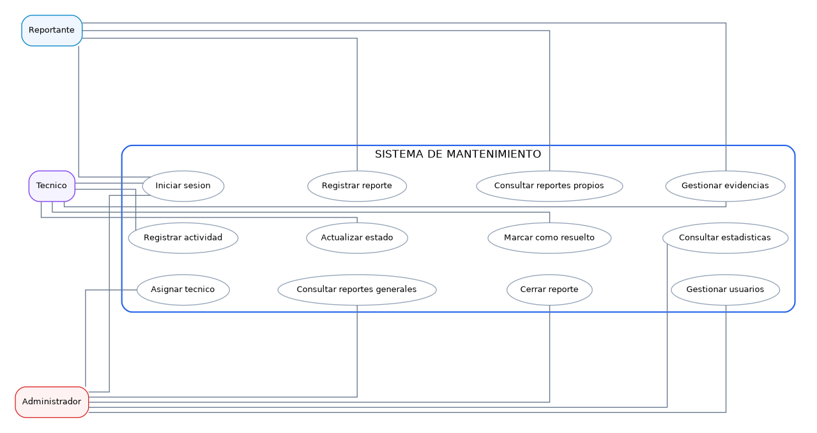
Figure 5 Casos de uso por actor

Estructura lógica del proyecto
La siguiente estructura lógica organiza el código fuente del proyecto:
sistema-mantenimiento/
├── backend/
│ ├── auth/
│ │ ├── login.php
│ │ └── logout.php
│ ├── config/
│ │ └── database.php
│ ├── reportes/
│ │ ├── crear.php
│ │ ├── asignar.php
│ │ ├── registrar_actividad.php
│ │ ├── resolver.php
│ │ ├── resolver_tecnico.php
│ │ └── cerrar.php
│ └── usuarios/
│ ├── crear.php
│ └── editar.php
└── frontend/
├── css/
│ └── estilos.css
├── login.html
└── dashboard/
├── administrador.php
├── reportante.php
├── tecnico.php
├── crear_reporte.php
├── mis_reportes.php
├── historial.php
├── reportes_asignados.php
├── detalle_reporte.php
├── actualizar_estado.php
├── registrar_actividad.php
├── resolver_reporte.php
├── reportes_admin.php
├── asignar_reporte.php
├── cerrar_reporte.php
├── estadisticas.php
├── usuarios.php
├── crear_usuario.php
├── editar_usuario.php
└── tecnicos.php

Diseño de la base de datos
La base de datos relacional se denomina sistema_mantenimiento y contiene diez tablas. El modelo separa catálogos de operación de las entidades transaccionales y permite construir relaciones entre usuarios, reportes, asignaciones, seguimientos y evidencias. El modelo relacional y el motor MySQL 8.0 se apoyan en la documentación oficial del producto (Oracle, s. f.).
La Tabla 14 describe las diez tablas que conforman la base de datos.
Table 14 Tablas de la base de datos
Tabla | Función
roles | Define los roles del sistema.
usuarios | Almacena usuarios y su rol.
categorias | Clasifica los reportes.
ubicaciones | Identifica bloque y espacio donde ocurre el problema.
prioridades | Define nivel de prioridad.
estados | Define los estados del reporte.
reportes | Almacena solicitudes de mantenimiento.
asignaciones | Relaciona reportes con técnicos.
seguimientos | Conserva historial de cambios, actividades y estados.
evidencias | Asocia archivos/evidencias a reportes.

La Figura 6 presenta el modelo entidad-relación de la base de datos.
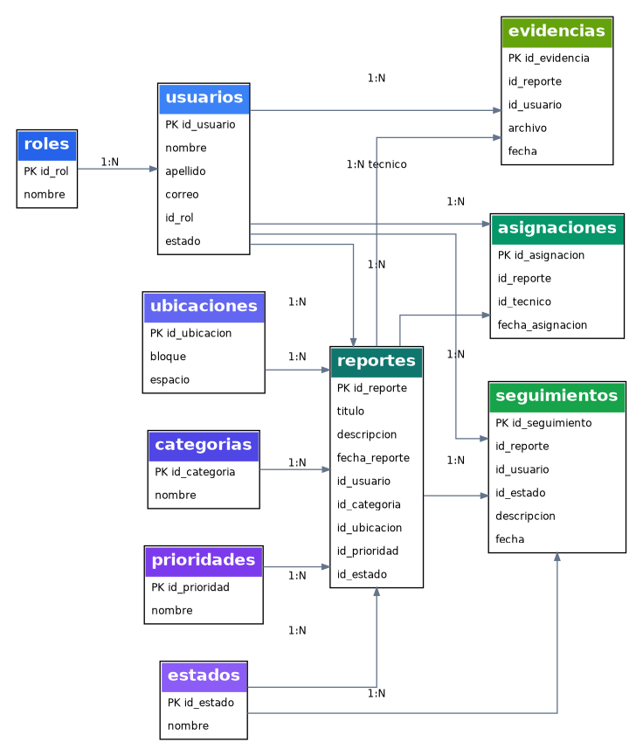
Figure 6 Modelo entidad-relación de la base de datos

Relaciones principales
- roles 1:N usuarios
- usuarios 1:N reportes
- categorias 1:N reportes
- ubicaciones 1:N reportes
- prioridades 1:N reportes
- estados 1:N reportes
- usuarios 1:N asignaciones como técnicos
- reportes 1:N asignaciones
- reportes 1:N seguimientos
- usuarios 1:N seguimientos
- estados 1:N seguimientos
- reportes 1:N evidencias
- usuarios 1:N evidencias

Campos principales de reportes
La Tabla 15 detalla los campos principales de la tabla de reportes.
Table 15 Campos principales de la tabla reportes
Campo | Propósito
id_reporte | Identificador único
titulo | Título del problema
descripcion | Descripción detallada
fecha_reporte | Fecha y hora de creación
id_usuario | Usuario reportante
id_categoria | Categoría
id_ubicacion | Ubicación
id_prioridad | Prioridad
id_estado | Estado actual

Catálogos verificados
La Tabla 16 presenta los catálogos verificados del sistema.
Table 16 Catálogos verificados
Catálogo | Cantidad | Contenido
Roles | 3 | Administrador, Reportante, Técnico
Categorías | 6 | Eléctrico, Plomería, Infraestructura, Mobiliario, Tecnología, Aseo
Prioridades | 4 | Baja, Media, Alta, Crítica
Estados | 7 | Pendiente, En revisión, Asignado, En proceso, Resuelto, Cerrado, Cancelado
Ubicaciones | 6 | Catálogo institucional de espacios
Usuarios de prueba | 4 | Cuatro cuentas empleadas durante validación

Validación del respaldo SQL
El archivo SQL de entrega fue validado mediante una restauración en una base de datos de prueba denominada sistema_mantenimiento_prueba. La restauración generó las diez tablas esperadas y posteriormente el entorno de prueba fue eliminado. Esta verificación reduce el riesgo de entregar un respaldo vacío o incompatible con la estructura real del sistema.

Implementación y tecnologías
La Tabla 17 resume las tecnologías empleadas en la implementación.
Table 17 Tecnologías de implementación
Componente | Tecnología | Uso
Frontend | HTML5, CSS3, JavaScript | Interfaz de usuario, formularios y dashboards.
Backend | PHP 8.5.11 | Procesamiento de autenticación, reportes, usuarios y reglas.
Acceso a datos | PDO / PDO_MySQL | Conexión y ejecución de operaciones contra MySQL.
Base de datos | MySQL Server 8.0.46 | Persistencia relacional.
Gráficos | Chart.js mediante CDN | Visualización de estadísticas.
Servidor local | PHP Built-in Server | Ejecución en localhost:8000.
Control de versiones | Git / GitHub | Historial y distribución del código fuente.

Consideraciones de PDO
PDO proporciona una interfaz de acceso a servidores de bases de datos desde PHP y permite manejar consultas y transacciones mediante una API consistente (PHP Documentation Group, s. f.-c). En el proyecto, PDO_MySQL se utiliza como controlador para la conexión con MySQL. La centralización de esta conexión en backend/config/database.php reduce duplicación y facilita el cambio de parámetros de configuración.

Gestión de configuración del software
La gestión de configuración busca identificar y controlar los elementos que componen el producto para que una modificación pueda ser relacionada con una versión verificable. La línea base establecida para la entrega es SM-1.0.

Ítems de configuración
La Tabla 18 identifica los ítems de configuración del proyecto.
Table 18 Ítems de configuración
ID | Ítem | Ubicación | Control
CI-01 | Código fuente | backend/ + frontend/ | Controlado por Git
CI-02 | Base de datos | database/sistema web.sql | Versión verificable mediante restauración
CI-03 | Configuración | backend/config/database.php | Parámetros de conexión; no debe contener secretos reales en una entrega pública
CI-04 | Evidencias | uploads/ | Archivos asociados a reportes; contenido de demostración controlado
CI-05 | Documentación | Documento técnico v1.0 | Línea base documental
CI-06 | Entorno | PHP 8.5.11 + MySQL 8.0.46 | Referencia de ejecución

Convención de versión y nombre de entrega
Se establece la convención SM-1.0 para identificar la línea base académica. Para la carpeta de entrega se recomienda la forma Sistema-Mantenimiento-v1.0. Esta convención hace visible el proyecto, su nombre y la versión exigida por el componente de gestión de configuración.

La Figura 7 describe el proceso de gestión de configuración y el establecimiento de la línea base SM-1.0.
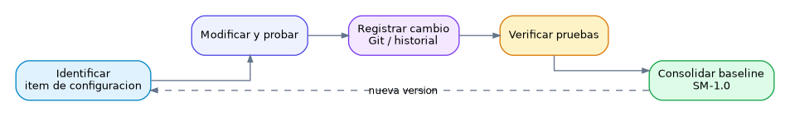
Figure 7 Proceso de gestión de configuración y línea base SM-1.0

Criterios de aceptación de una línea base
- La aplicación inicia correctamente en el entorno documentado.
- Los tres roles pueden autenticarse y llegar a su dashboard.
- Los escenarios de acceso no autorizado están controlados.
- El ciclo de vida completo puede ejecutarse.
- La base de datos puede restaurarse desde el SQL de entrega.
- Las pruebas críticas están documentadas.
- El documento técnico y el código corresponden a la misma versión.

Control de versiones y auditoría
El proyecto fue llevado a un repositorio GitHub denominado Andresnet-rgb/sistema-mantenimiento. La adopción de Git permite mantener historial de cambios, identificar estados de entrega y facilitar una auditoría técnica del código. Para la edición académica se adopta la línea base SM-1.0; la etiqueta Git v1.0 debe consolidarse sobre el commit final de entrega si todavía no se ha creado.

Flujo recomendado de versionamiento
- Crear o actualizar la rama principal del proyecto.
- Verificar sintaxis y funcionamiento antes de registrar una versión.
- Ejecutar pruebas de autenticación, roles y ciclo de vida.
- Registrar cambios con mensajes descriptivos.
- Crear la etiqueta v1.0 sobre el commit de entrega.
- Subir el commit y la etiqueta al repositorio remoto.

Auditoría funcional y técnica
La auditoría del proyecto se divide en dos niveles. Primero, la auditoría funcional se apoya en la tabla seguimientos, que conserva actividades y cambios de estado de los reportes. Segundo, la auditoría de configuración se apoya en Git/GitHub, que conserva la evolución del código y permite relacionar cambios con una versión del proyecto. Esta separación es importante porque una bitácora de reportes no sustituye al control de versiones del software.
La Figura 8 ilustra el flujo de autenticación y autorización.
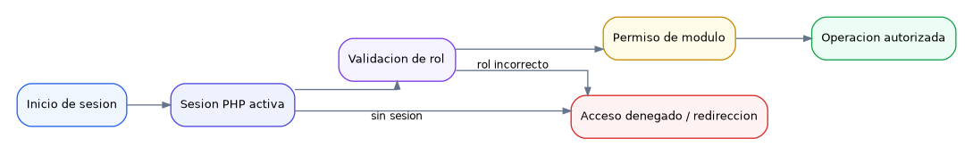
Figure 8 Flujo de autenticación y autorización

Gestión de la calidad e ISO/IEC 25010:2023
ISO/IEC 25010:2023 define un modelo de calidad del producto aplicable a productos de software y productos TIC y establece nueve características que pueden utilizarse como referencia para especificar, medir y evaluar la calidad. En este proyecto se emplea como marco de evaluación académica; no se afirma conformidad o certificación formal con la norma (International Organization for Standardization [ISO], 2023).

Mapeo de calidad al sistema
La Tabla 19 asocia las características de calidad de ISO/IEC 25010:2023 con el sistema.
Table 19 Mapeo de la calidad del sistema según ISO/IEC 25010:2023
Característica de calidad | Aplicación | Evidencia / limitación
Adecuación funcional / funcional suitability | Los RF-01 a RF-15 representan las funciones requeridas. | 15/15 requisitos funcionales verificados.
Eficiencia de desempeño | Consultas y dashboards obtienen datos dinámicamente. | Evaluación funcional; no prueba de carga productiva.
Capacidad de interacción / usabilidad | Interfaces por rol y formularios con navegación directa. | Validación manual durante pruebas.
Compatibilidad | Aplicación web basada en HTML/CSS/JS. | Probada principalmente en Chrome.
Fiabilidad | Flujos transaccionales y validación de estados. | 20/20 casos de prueba aprobados.
Seguridad | Sesiones, roles y controles de acceso. | 7/7 escenarios de acceso crítico aprobados.
Mantenibilidad | Separación frontend/backend y configuración centralizada. | Estructura modular y correcciones trazables.
Flexibilidad | Catálogos y módulos separados permiten evolución. | Estructura preparada para futuras extensiones.
Safety / protección | Integridad del proceso de mantenimiento y cierres controlados. | Aplicabilidad parcial; no se realizó una evaluación de seguridad operacional especializada.

Seguridad de sesiones y credenciales
PHP documenta la seguridad de las sesiones como un aspecto fundamental del desarrollo web y recomienda endurecer las configuraciones de sesión según el caso de uso. La versión actual utiliza sesiones y validación de rol como mecanismos de control. Para una futura puesta en producción se recomienda reforzar cookies de sesión, activar configuraciones seguras como strict mode y aplicar rotación de identificadores cuando corresponda (PHP Documentation Group, s. f.-d).
Asimismo, para un entorno productivo se recomienda almacenar contraseñas utilizando password_hash() y validarlas mediante password_verify(). Estas funciones forman parte del mecanismo de hashing de contraseñas de PHP y están diseñadas para evitar almacenar las credenciales en texto plano (PHP Documentation Group, s. f.-a, s. f.-b).

Métricas del proyecto y del producto
Las métricas seleccionadas se limitan a indicadores que pueden verificarse directamente a partir de los artefactos y pruebas realizadas. Se utilizan porcentajes simples cuando el denominador está definido y completo.
La Tabla 20 presenta los indicadores del proyecto y del producto.
Table 20 Métricas del proyecto y del producto
Indicador | Resultado | Cobertura | Interpretación
Cumplimiento de requisitos funcionales | 15 / 15 | 100% | Todos los RF-01 a RF-15 implementados.
Casos de prueba aprobados | 20 / 20 | 100% | Pruebas funcionales y de integración registradas.
Escenarios críticos de acceso | 7 / 7 | 100% | Todos los intentos indebidos probados fueron controlados.
Tablas restauradas desde SQL | 10 / 10 | 100% | Restauración en base de datos de prueba.
Defectos de navegación corregidos | 3 / 3 | 100% | Rutas corregidas en cierre, asignación y actividad.
Defecto de autorización/resolución corregido | 1 / 1 | 100% | Separación entre resolver.php y resolver_tecnico.php.
Roles implementados | 3 / 3 | 100% | Administrador, Reportante y Técnico.
Escenarios extremos completos | 2 / 2 | 100% | Reportes #8 y #9 recorrieron el flujo hasta cierre.

Fórmulas de los indicadores
La Tabla 21 define las fórmulas empleadas para calcular los indicadores.
Table 21 Fórmulas de los indicadores
Métrica | Fórmula
Cobertura de requisitos | (Requisitos implementados / Requisitos definidos) x 100
Tasa de aprobación de pruebas | (Pruebas aprobadas / Pruebas ejecutadas) x 100
Cobertura de escenarios de acceso | (Escenarios aprobados / Escenarios ejecutados) x 100
Éxito de restauración | (Tablas esperadas restauradas / Tablas esperadas) x 100

Estrategia y resultados de pruebas
La estrategia de pruebas se centró en pruebas funcionales, de integración y de autorización. Se probaron las operaciones principales de los tres roles, el ciclo de vida de los reportes, evidencias, estadísticas, gestión de usuarios y restauración de la base de datos.

Plan de pruebas
La Tabla 22 detalla el plan de pruebas ejecutado.
Table 22 Plan de pruebas
ID | Prueba | Tipo | Criterio | Prioridad
CP-01 | Login administrador | Autenticación | Administrador puede ingresar. | Alta
CP-02 | Login reportante | Autenticación | Reportante puede ingresar. | Alta
CP-03 | Login técnico | Autenticación | Técnico puede ingresar. | Alta
CP-04 | Admin intenta módulo técnico | Autorización | Acceso no permitido. | Alta
CP-05 | Técnico intenta módulo admin | Autorización | Acceso no permitido o redirección. | Alta
CP-06 | Reportante intenta módulo técnico | Autorización | Acceso no permitido. | Alta
CP-07 | Acceso directo después de logout | Sesión | Debe iniciar sesión. | Alta
CP-08 | Crear reporte | Reportes | Reporte registrado en Pendiente. | Alta
CP-09 | Consultar reportes | Consulta | Listado correcto. | Media
CP-10 | Asignar técnico | Asignación | Reporte asignado. | Alta
CP-11 | Iniciar mantenimiento | Estados | Pasa a En proceso. | Alta
CP-12 | Registrar actividad | Seguimiento | Actividad persistida. | Alta
CP-13 | Resolver reporte | Resolución | Pasa a Resuelto. | Alta
CP-14 | Cerrar reporte | Cierre | Pasa a Cerrado. | Alta
CP-15 | Consultar historial | Seguimiento | Historial visible. | Media
CP-16 | Adjuntar evidencia | Evidencias | Archivo asociado. | Media
CP-17 | Ver evidencia | Evidencias | Archivo accesible. | Media
CP-18 | Navegación corregida | Integración | Rutas funcionales. | Alta
CP-19 | Restaurar SQL | Base de datos | 10 tablas creadas. | Alta
CP-20 | Flujo completo extremo a extremo | Integración | Crear-asignar-procesar-resolver-cerrar. | Crítica

Resultados
Las veinte pruebas documentadas fueron aprobadas. Los escenarios de seguridad verificaron que un usuario de un rol no pudiera acceder directamente a módulos de otro rol. Las pruebas funcionales demostraron el ciclo completo de dos reportes de prueba: el reporte #8 sin evidencia y el reporte #9 con evidencia. En ambos casos se llegó a Resuelto y posteriormente a Cerrado.

Correcciones surgidas de las pruebas
La Tabla 23 documenta los hallazgos de las pruebas y sus correcciones.
Table 23 Correcciones surgidas de las pruebas
Hallazgo | Archivo(s) | Causa | Corrección
Navegación en cierre | cerrar.php | Rutas relativas apuntaban a ubicaciones incorrectas. | Se corrigieron rutas hacia frontend/dashboard y logout.
Navegación en asignación | asignar.php | Retornos no coincidían con la estructura real. | Se actualizaron redirecciones.
Navegación en actividad | registrar_actividad.php | Rutas relativas incorrectas. | Se ajustaron destinos del dashboard y logout.
Autorización en resolución | resolver_reporte.php / resolver.php | El frontend técnico enviaba a procesador administrativo. | Se creó resolver_tecnico.php con rol 3 y se actualizó la acción del formulario.

Evidencia de restauración SQL
- Se generó un respaldo SQL a partir de la base utilizada.
- Se restauró el respaldo en una base de datos de prueba aislada.
- SHOW TABLES confirmó las diez tablas esperadas.
- Se verificaron conteos de tablas y datos de catálogo.
- La base de datos de prueba fue eliminada después de la validación.

La Figura 9 muestra la secuencia de interacciones para la creación de un reporte.
Figure 9 Secuencia de creación de un reporte

Gestión de riesgos
La Tabla 24 presenta la matriz de riesgos del proyecto.
Table 24 Matriz de riesgos
ID | Riesgo | Prob. | Impacto | Mitigación
R-01 | Acceso no autorizado | Alta | Alto | Validación de sesión y rol en módulos; pruebas CP-04 a CP-07.
R-02 | Rutas PHP incorrectas | Media | Medio | Pruebas de navegación y correcciones de redirecciones.
R-03 | SQL de entrega incompleto | Alta | Alto | Restauración en base de prueba.
R-04 | Pérdida de evidencia | Media | Alto | Control de directorio uploads y asociación por reporte.
R-05 | Credenciales inseguras en producción | Alta | Alto | Usar password_hash/password_verify y configuración segura.
R-06 | Cambios sin trazabilidad | Media | Medio | Git/GitHub, baseline SM-1.0 y registro de cambios.
R-07 | Sobrecarga del entorno local | Baja | Medio | Limitar alcance a demostración académica y evitar atribuir rendimiento productivo sin pruebas.

Instalación, configuración y puesta en marcha

Requisitos previos
- Windows con permisos de ejecución local.
- PHP 8.5.11 disponible en C:\php\php.exe.
- MySQL Server 8.0.46 instalado y operativo.
- Extensión PDO_MySQL habilitada.
- Navegador moderno (Google Chrome utilizado en pruebas).

Inicio del servidor PHP
Para iniciar el servidor de desarrollo se ejecutan los siguientes comandos:
cd "C:\Users\Laptop\Documents\ANDRES\ingenieria de sotfware 2\sistema-mantenimiento"
C:\php\php.exe -S localhost:8000

Acceso
Página de inicio de sesión: http://localhost:8000/frontend/login.html

Configuración de base de datos
El archivo backend/config/database.php centraliza los parámetros de conexión. Antes de ejecutar el sistema en otro equipo se debe confirmar que el nombre de la base de datos, usuario, contraseña y host coincidan con la configuración del servidor MySQL del nuevo entorno.

Verificación posterior a instalación
- Comprobar que aparece la página de login.
- Validar acceso de un usuario administrador.
- Validar acceso de un reportante y un técnico.
- Crear un reporte de prueba.
- Comprobar asignación y flujo de estados.
- Comprobar que logout invalida el acceso directo a dashboards.

Manual técnico de operación

Autenticación
La autenticación inicia en frontend/login.html y es procesada por backend/auth/login.php. Tras validar las credenciales, el sistema almacena en sesión los datos necesarios para identificar al usuario y su rol. Los dashboards verifican la existencia de la sesión y cada operación sensible valida el rol esperado.

Reportante
- Ingresar al dashboard de reportante.
- Crear un reporte indicando título, descripción, categoría, ubicación y prioridad.
- Adjuntar evidencia cuando sea necesario.
- Consultar los reportes propios.
- Revisar estado e historial.

Técnico
- Ingresar al dashboard técnico.
- Consultar reportes asignados.
- Abrir el detalle del reporte.
- Iniciar la atención y cambiar a En proceso.
- Registrar actividades y observaciones.
- Adjuntar evidencia de mantenimiento cuando corresponda.
- Marcar el reporte como Resuelto.

Administrador
- Consultar indicadores del dashboard.
- Gestionar usuarios y técnicos.
- Consultar reportes generales.
- Asignar reportes a técnicos.
- Revisar historial y evidencia.
- Verificar reportes Resueltos.
- Cerrar reportes.
- Consultar estadísticas.

Manual resumido de usuario
El sistema diferencia la interfaz de acuerdo con el rol de acceso. La navegación busca mantener pocos niveles de profundidad y presentar únicamente las acciones relevantes para cada perfil.

Reportante: recorrido recomendado
Inicio de sesión → Crear reporte → Consultar mis reportes → Ver estado → Consultar historial. La evidencia puede asociarse durante el registro o mediante el flujo definido para el reporte.

Técnico: recorrido recomendado
Inicio de sesión → Mis reportes → Detalle → Iniciar mantenimiento → Registrar actividad → Resolver reporte.

Administrador: recorrido recomendado
Inicio de sesión → Dashboard → Reportes → Asignar técnico → Verificar resolución → Cerrar reporte → Estadísticas / Usuarios / Técnicos.

Mantenimiento y evolución
El mantenimiento del sistema debe conservar la separación entre frontend, backend y persistencia. Cualquier cambio funcional debe actualizar los requisitos, casos de prueba, línea base y documentación correspondiente.

Mantenimiento correctivo
Corregir defectos que impidan registrar, consultar, asignar, atender, resolver o cerrar reportes. Toda corrección debe acompañarse de una prueba de regresión de la operación afectada.

Mantenimiento evolutivo
Entre las extensiones futuras se consideran notificaciones, filtros avanzados, gestión completa de catálogos, reportes exportables, paneles adicionales, mecanismos de recuperación de contraseña y controles de seguridad reforzados.

Mantenimiento preventivo
Se recomienda actualizar PHP y MySQL conforme a ciclos de soporte compatibles, revisar permisos de archivos de uploads, respaldar la base de datos, revisar logs y comprobar que las credenciales no se encuentren dentro de archivos que vayan a hacerse públicos.

Lecciones aprendidas y decisiones técnicas
La Tabla 25 resume las lecciones aprendidas y su aplicación.
Table 25 Lecciones aprendidas y decisiones técnicas
Lección | Aplicación en el proyecto
Separar procesadores por rol | La resolución técnica y la resolución administrativa tienen responsabilidades distintas; separarlas evita violaciones de autorización.
Validar rutas después de cada movimiento | En estructuras con múltiples carpetas, las rutas relativas son un punto frecuente de error; deben probarse de forma sistemática.
Probar seguridad como funcionalidad | No basta con que el menú oculte opciones; se debe probar el acceso directo a URL protegidas.
Validar el SQL como artefacto de entrega | Un archivo vacío o incompleto puede comprometer toda la instalación; por eso se probó la restauración en una base aislada.
No inventar métricas | Para una memoria técnica académica es preferible reportar indicadores verificables y reconocer las métricas que no fueron medidas.

Conclusiones
El proyecto evolucionó de una documentación de avance a una solución funcional acompañada de una memoria técnica que describe requisitos, arquitectura, base de datos, pruebas, seguridad, configuración y calidad. La plataforma permite gestionar el ciclo principal de una solicitud de mantenimiento y asignar responsabilidades de acuerdo con tres perfiles de usuario.
La aplicación de una separación de responsabilidades inspirada en MVC mejora la legibilidad y el mantenimiento del código. Asimismo, las correcciones realizadas durante las pruebas demostraron que la verificación funcional es indispensable para descubrir problemas que no son visibles únicamente mediante inspección del código, especialmente en rutas, autorizaciones y redirecciones.
El sistema alcanzó una cobertura funcional del 100% sobre los 15 requisitos funcionales definidos, aprobó 20 casos de prueba documentados y verificó la restauración de las diez tablas del respaldo SQL. Estas cifras constituyen indicadores del alcance de la validación realizada y no deben interpretarse como una certificación de calidad del producto.
Finalmente, la incorporación de Scrum como marco de organización, Git/GitHub para control de versiones, una línea base SM-1.0, la tabla de seguimientos como auditoría funcional y el modelo ISO/IEC 25010:2023 como referencia de calidad permiten presentar el proyecto con una visión más completa de ingeniería de software.

Recomendaciones
- Consolidar y verificar la etiqueta Git v1.0 sobre el commit definitivo de entrega.
- Renombrar la carpeta de entrega como Sistema-Mantenimiento-v1.0.
- Migrar las credenciales a password_hash() y password_verify() antes de cualquier uso real.
- Configurar cookies y sesiones con parámetros de seguridad reforzados.
- Implementar pruebas automatizadas para operaciones críticas.
- Ampliar las pruebas de compatibilidad a Edge y Firefox.
- Incorporar pruebas de carga si el sistema evoluciona a un entorno institucional.
- Implementar gestión de categorías y prioridades desde la interfaz administrativa.
- Incorporar exportación de reportes y estadísticas.
- Mantener el documento técnico sincronizado con cada versión importante del código.

Referencias
International Organization for Standardization. (2023). Systems and software engineering — Systems and software Quality Requirements and Evaluation (SQuaRE) — Product quality model (ISO/IEC Standard No. 25010:2023). https://www.iso.org/standard/78176.html
Oracle. (s. f.). MySQL 8.0 reference manual. https://dev.mysql.com/doc/refman/8.0/en/
PHP Documentation Group. (s. f.-a). password_hash. PHP Manual. https://www.php.net/manual/en/function.password-hash.php
PHP Documentation Group. (s. f.-b). password_verify. PHP Manual. https://www.php.net/manual/en/function.password-verify.php
PHP Documentation Group. (s. f.-c). PDO. PHP Manual. https://www.php.net/manual/en/class.pdo.php
PHP Documentation Group. (s. f.-d). Sessions and security. PHP Manual. https://www.php.net/manual/en/session.security.php
Schwaber, K. y Sutherland, J. (2020). The Scrum guide. https://scrumguides.org/scrum-guide.html

Anexo A
Portafolio de diagramas
Los diagramas que sustentan el proyecto se presentan en las Figuras 1 a 9, incluidas en las secciones del documento donde se analiza cada aspecto de la solución; cada figura representa un aspecto verificable de la solución y complementa la descripción textual.

Anexo B
Matriz consolidada de roles y permisos
La Tabla 26 consolida los permisos de cada rol.
Table 26 Matriz consolidada de roles y permisos
Permiso | Administrador | Reportante | Técnico
Gestionar usuarios | Sí | No | No
Consultar todos los reportes | Sí | No | No
Asignar técnicos | Sí | No | No
Cerrar reportes | Sí | No | No
Consultar estadísticas | Sí | No | No
Crear reporte | No | Sí | No
Consultar reportes propios | No | Sí | No
Consultar reportes asignados | No | No | Sí
Registrar actividad | No | No | Sí
Marcar como resuelto | No | No | Sí
Gestionar evidencias | Sí | Sí | Sí

Anexo C
Registro resumido de evidencias de prueba
La Tabla 27 resume las evidencias de prueba registradas.
Table 27 Registro resumido de evidencias de prueba
ID | Evidencia | Descripción | Estado
EV-01 | Login por rol | Administrador, Reportante y Técnico ingresan al dashboard correspondiente. | Aprobado
EV-02 | Control de acceso | Intentos de acceso cruzado fueron bloqueados. | Aprobado
EV-03 | Ciclo #8 | Creación, asignación, atención, actividad, resolución y cierre. | Aprobado
EV-04 | Ciclo #9 | Flujo completo con evidencia adjunta. | Aprobado
EV-05 | SQL | Restauración y verificación de diez tablas. | Aprobado
EV-06 | Navegación | Rutas corregidas en procesos críticos. | Aprobado

Anexo D
Datos de prueba
Durante las pruebas se utilizaron cuatro cuentas de demostración con los roles definidos por el sistema. Para la documentación de entrega se omiten contraseñas. Estas cuentas solo tienen valor académico y deben reemplazarse o eliminarse en una instalación real.
La Tabla 28 lista las cuentas de demostración utilizadas en las pruebas.
Table 28 Datos de prueba
Usuario | Correo | Rol
Administrador Sistema | admin@institucion.edu.co | Administrador
Juan Perez | juan.perez@institucion.edu.co | Reportante
Carlos Gomez | carlos.gomez@institucion.edu.co | Técnico
María Rodríguez | maria.rodriguez@institucion.edu.co | Reportante

Anexo E
Estado de la entrega y lista de verificación
La Tabla 29 indica el estado de cada artefacto de la entrega.
Table 29 Estado de la entrega y lista de verificación
Artefacto | Criterio | Estado
Código fuente | Debe corresponder al baseline SM-1.0 | Preparado
Base de datos SQL | Restauración verificada | Aprobado
Documentación | Edición ampliada v1.0 | Completada
Diagramas | 9 diagramas técnicos | Completados
Pruebas | 20/20 aprobadas | Aprobado
Control de versiones | Repositorio GitHub creado | En consolidación de v1.0
Carpeta de entrega | Sistema-Mantenimiento-v1.0 | Pendiente de verificar físicamente

Anexo F
Información del entorno de desarrollo
La Tabla 30 describe el entorno de desarrollo utilizado.
Table 30 Información del entorno de desarrollo
Elemento | Valor
Sistema operativo | Windows
PHP | 8.5.11
MySQL | 8.0.46
PDO_MySQL | Habilitado
Servidor | PHP Built-in Server
URL local | http://localhost:8000
Login | http://localhost:8000/frontend/login.html
Navegador principal de pruebas | Google Chrome

